USABILITY TASTING APLIKASI PUSKESMAS



Dosen Pembingbing:

Ali Tarmuji S.T, M.Cs

Disusun oleh:

Dola Sri Rejeki – 2100018430

Naufal Anas ES Abiyyu - 2100018465

DonaTeam (Digital On a Team)

PROGRAM STUDI INFORMATIKA

FAKULTAS TEKNOLOGI INDUSTRI

UNIVERSITAS AHMAD DAHLAN

2023

**Tahapan dalam Usability Tasting**

1. Menentukan apa yang akan di tes

Berikut merupakan Fitur yang akan digunakan untuk melakukan Usability Tasting:

1. Login
2. Pendaftaran Pasien
3. Pendaftaran Poli dan Pembayaran
4. Hasil Pemeriksaan
5. Resep Obat
6. Melakukan Pembayaran
7. Mengambil Obat
8. Laporan Obat
9. Logout
10. Mempersiapkan prototype dengan desain menggunakan figma
11. Mempersiapkan scenario agar user terkondisi
12. Mencari responden untuk uji coba aplikasi
13. Memeprsiapkan tempat untuk melakukan uji coba
14. Mempersiapan perekam atau dokumentasi
15. Membuat success matrics

**Tampilan UI prototype**Tampilan pada awal tampilan home setelah itu pengguna dapat mendaftarkan ke sesi pemeriksaan yang di tuju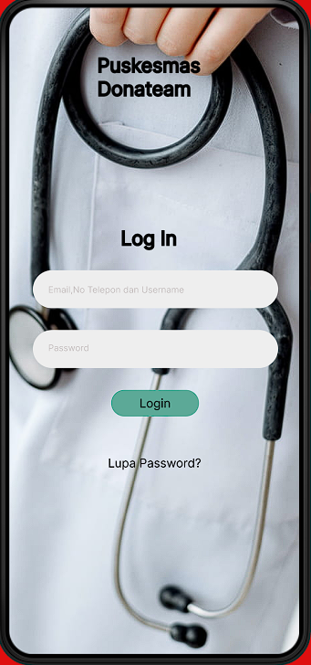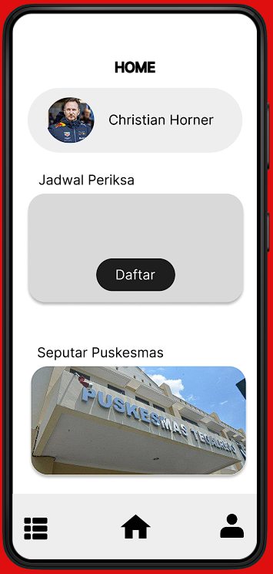

Pada menu pendaftaran pasien dapat memilih poli yang dituju pada hal ini kami mengasumsikan bahwa pasien akan menuju ke poli gigi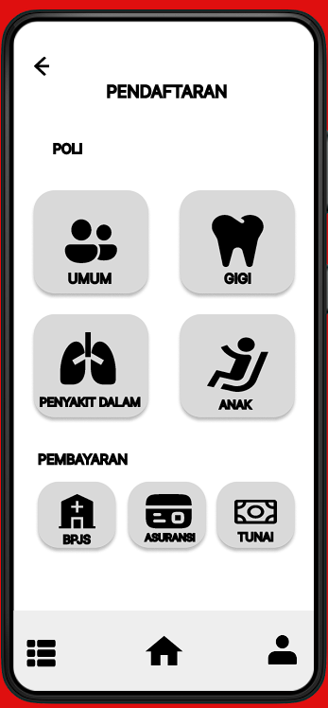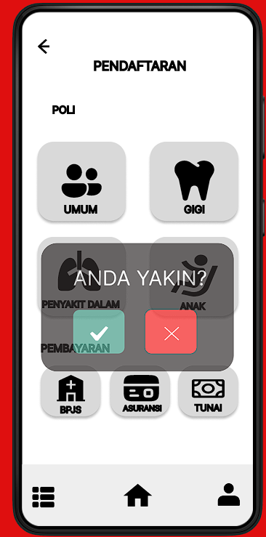  
  
Setelah itu pasien dapat memilih ingin membayar melalui metode yang tersedia diantaranya adalah bpjs , asuransi dan tunai setelah itu pasien dapat memilih Kembali dengan pop up yang muncul   
  
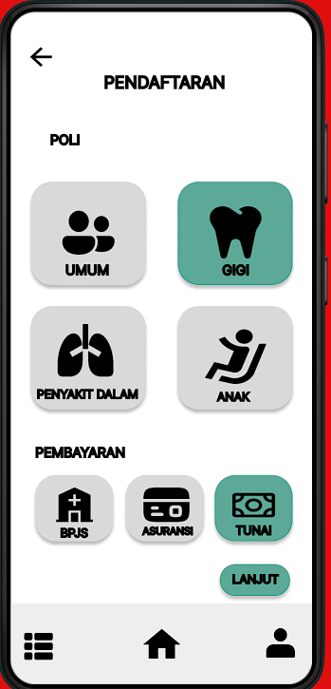  
  
Setelah lanjut maka nanti pasien akan mendapatkan antrean sesuai dengan poli yang dituju setelah itu pasien akan menunggu nomor antrean sesuai yang ada dan menunggu sampai nomor antrean yang didapat pasien   
  
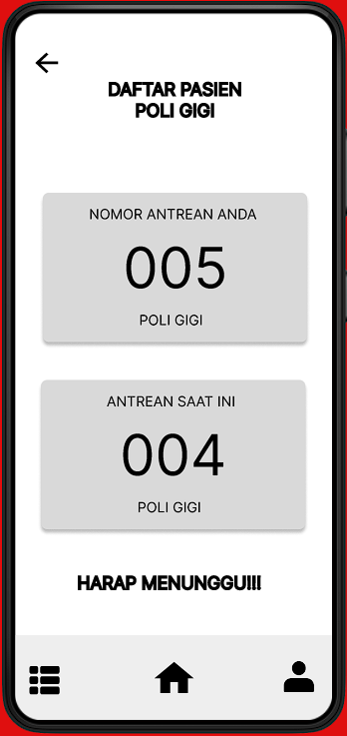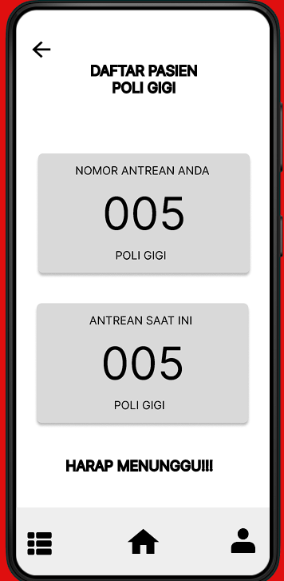  
  
setelah sampai pada nomor antrean pasien ,nantinya akan muncul pop up yang akan diklik oleh pasien yang mana nanti akan lanjut ke sesi pemeriksaan.Sesi Pemeriksaan hanya akan muncul secara otomatis pada tampilan UI Pasien karena diisi oleh sesi Poli yakni dokter atau perawat Poli.

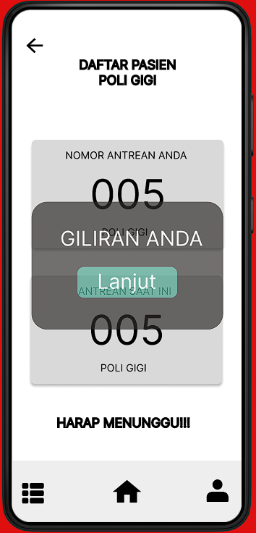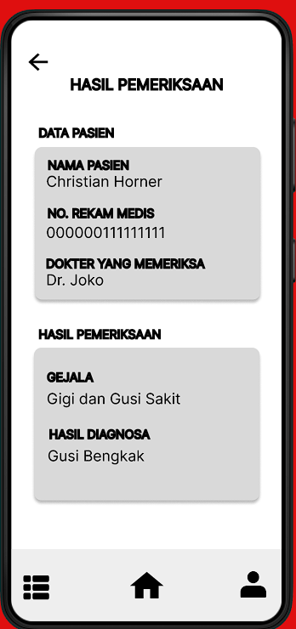

Setelah sesi pemeriksaan , maka nantinya pasien akan mendapatkan resep yang didapat pada tampilan UI yang juga diisi oleh bagian poli. UI ini akan muncul secara otomatis   
  
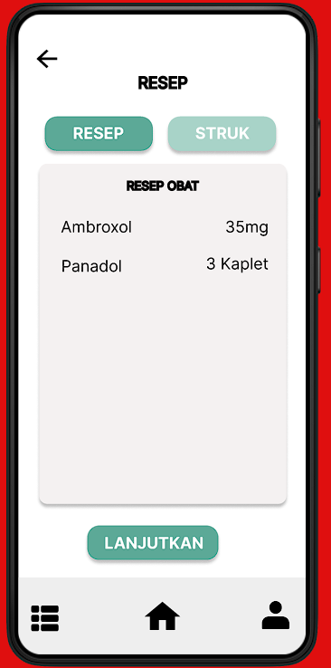  
  
Pada bagian struk maka akan muncul tagihan yang akan dibayarkan oleh pasien mulai dari biaya periksa sampai dengan biaya obat yang akan dibeli oleh pasien.   
  
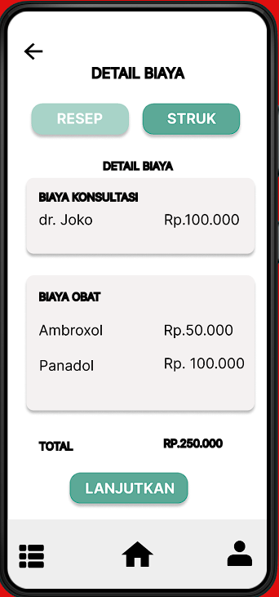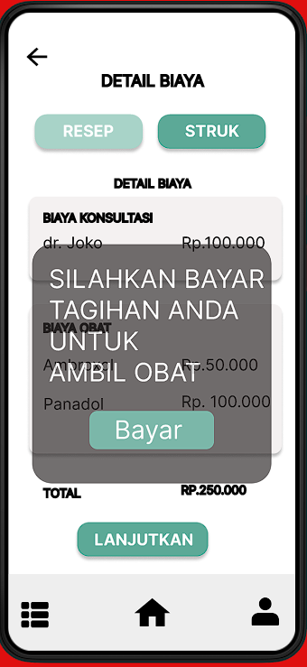

Setelah itu klik lanjutkan pada pasien , maka nantinya pasien akan diarahkan menuju counter pembayaran untuk membayar obat dan biaya konsultasi pada sesi sebelumnya.  
  
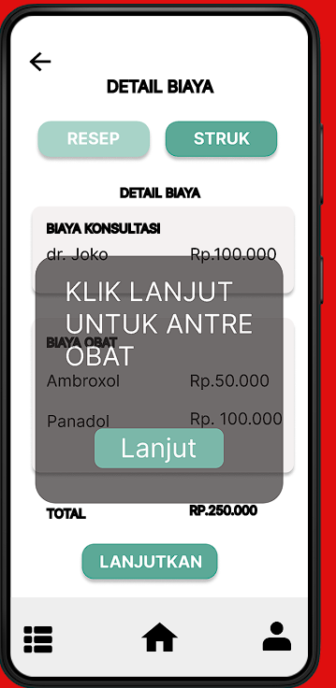  
  
Pasien akan mendapatkan Antrean ambil obat sesuai dengan nomor urut yang didapat sebelumnya dan harus menunggu sampai nomor antrean yang didapat.  
  
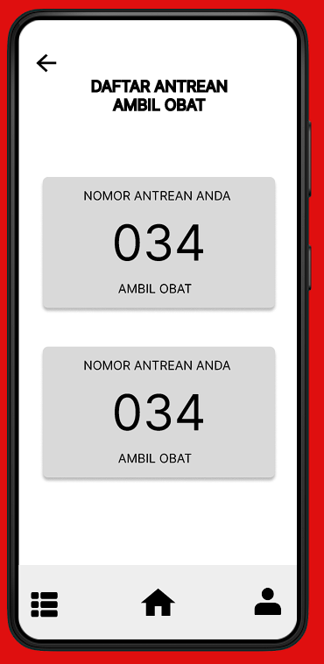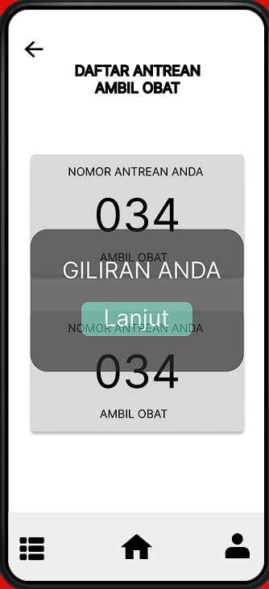

Setelah mengambil obat maka nantinya pasien akan mendapatkan laporan pemeriksaan secara otomatis dari bagian administrasi

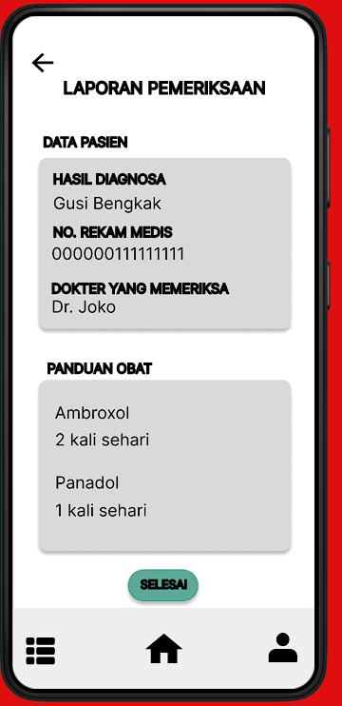  
  
Setelah pemeriksaan selesai maka pasien dapat Kembali ke menu home dan logout  
  
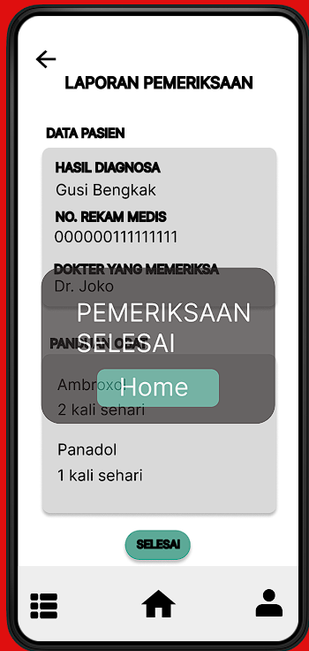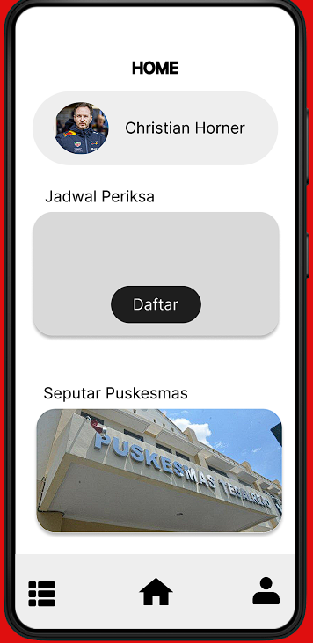

**Dokumentasi Pengujian Responden**Responden 1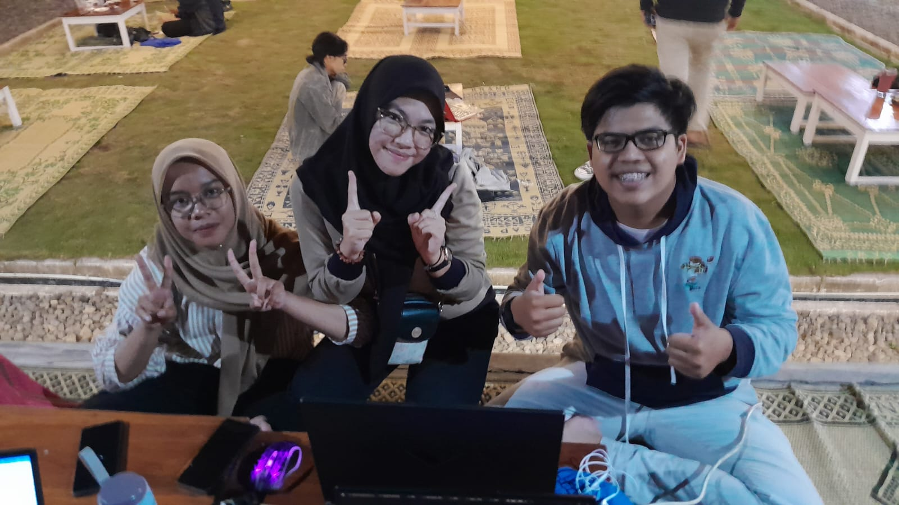  
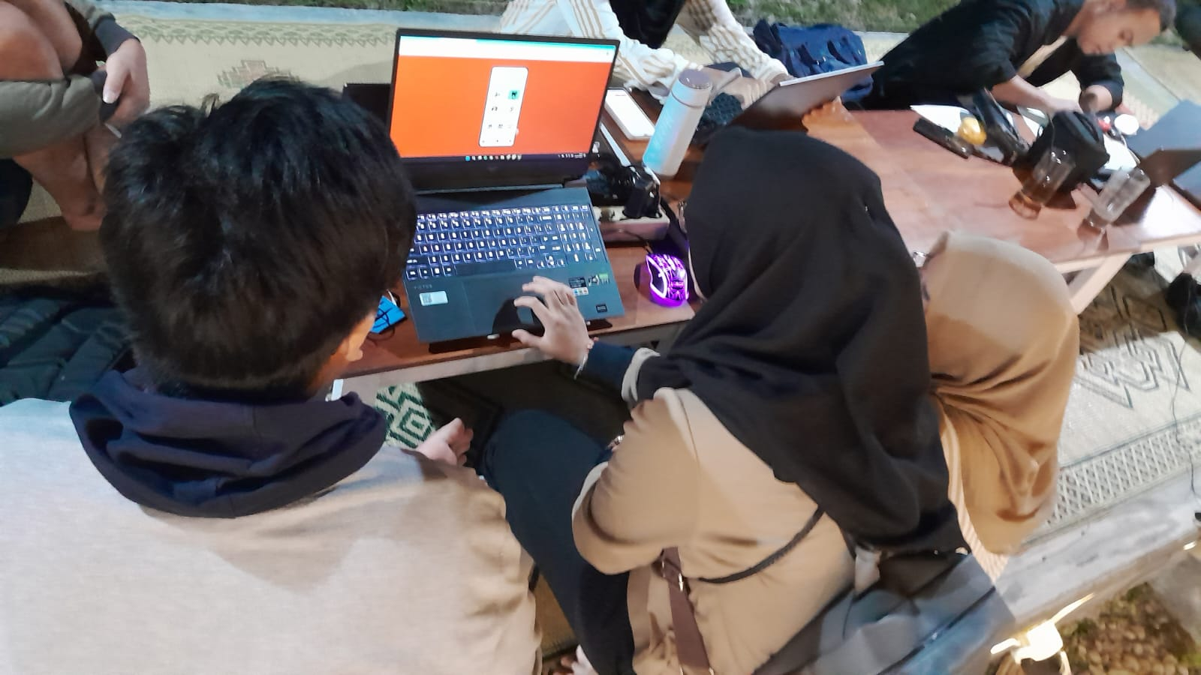

Responden 2  
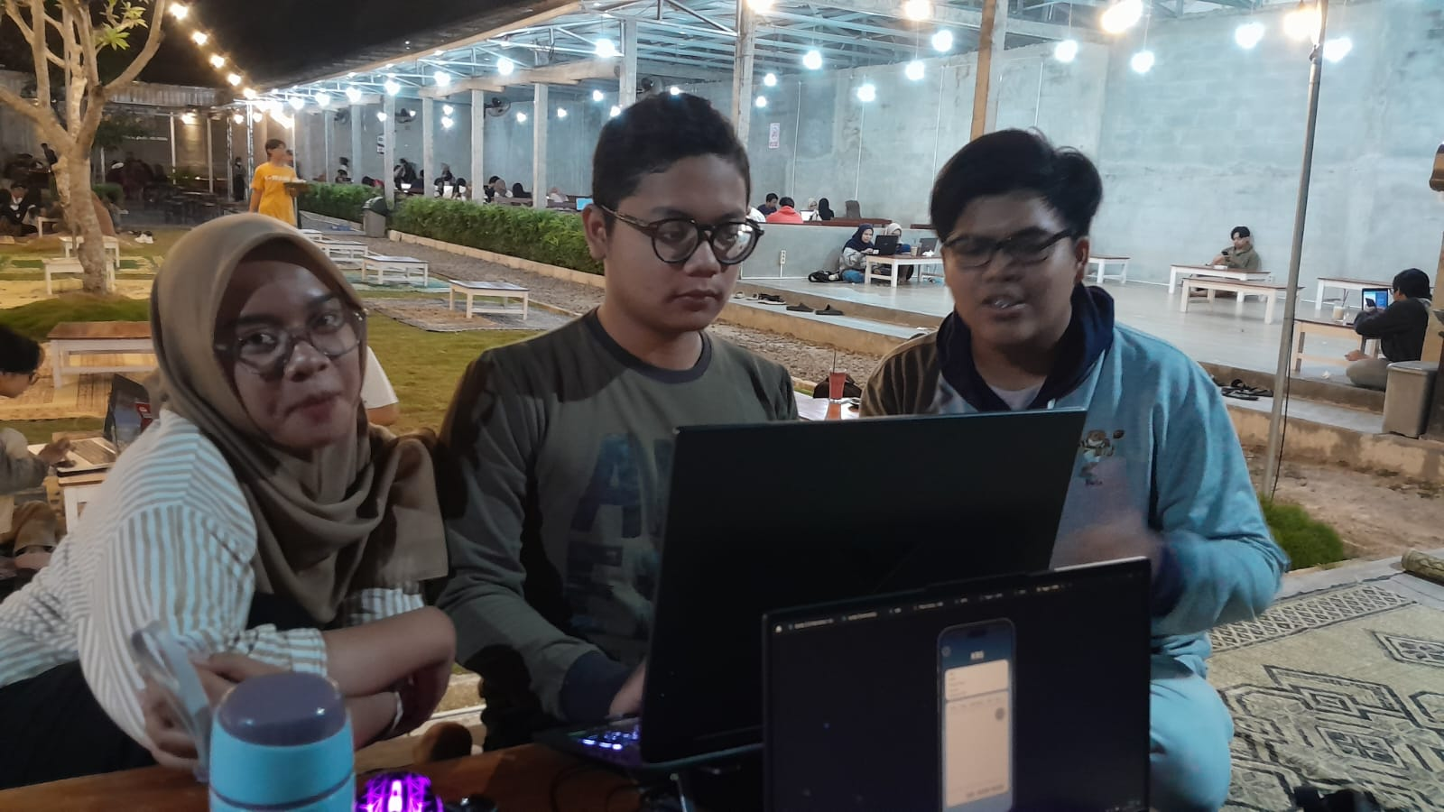  
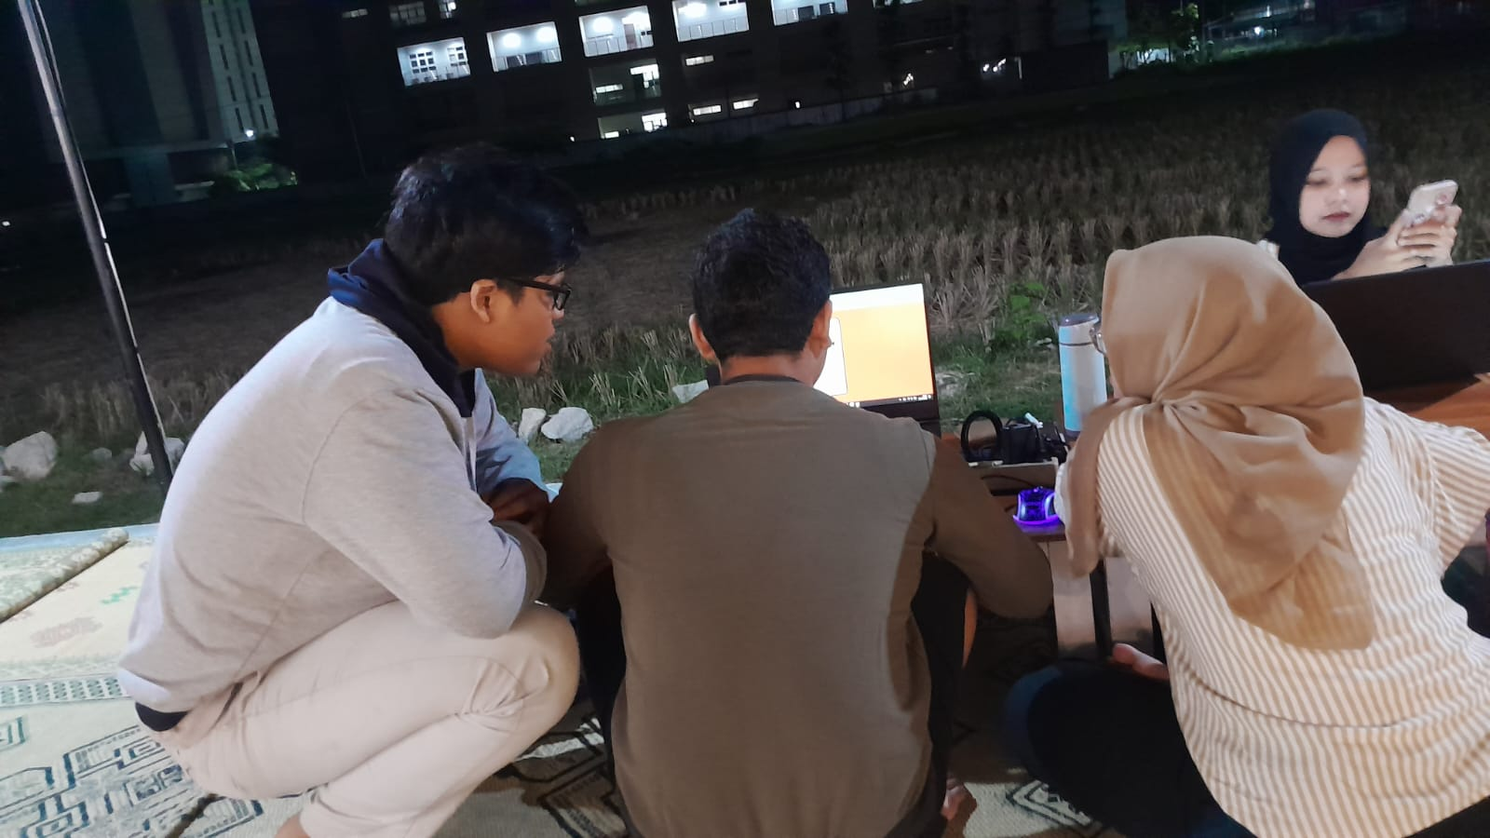  
  
Responden 3  
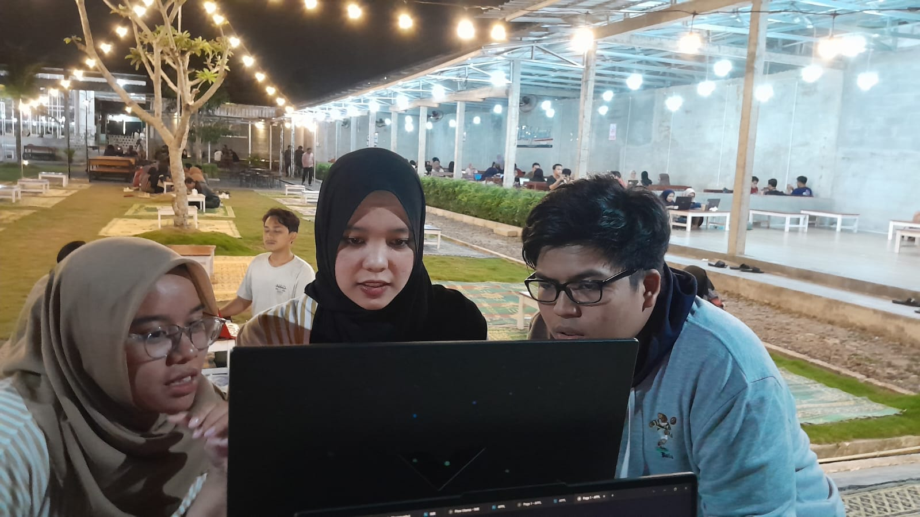  
  
Responden 4  
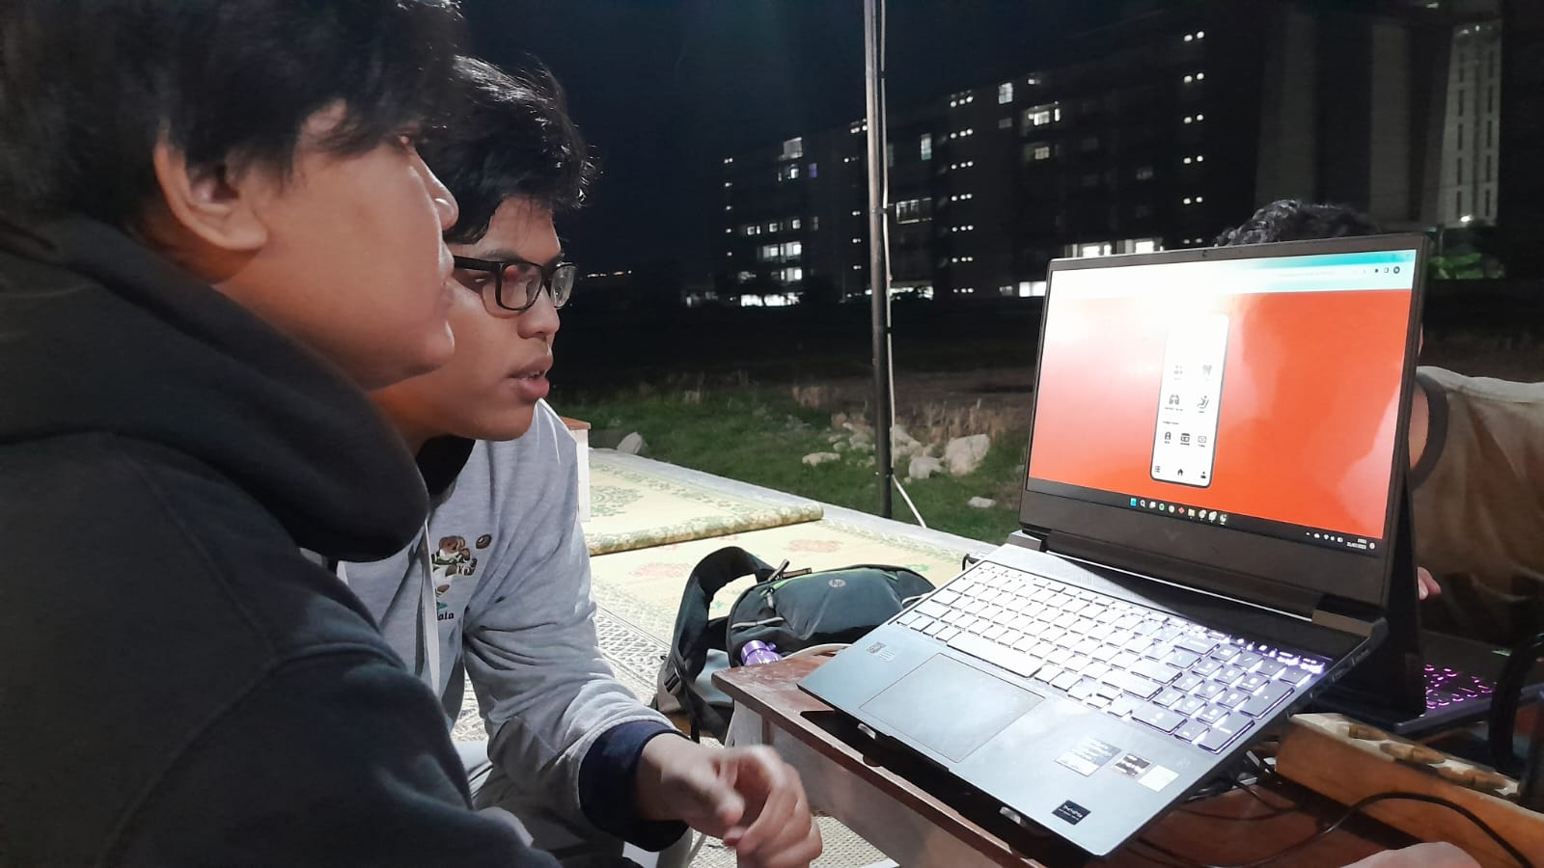  
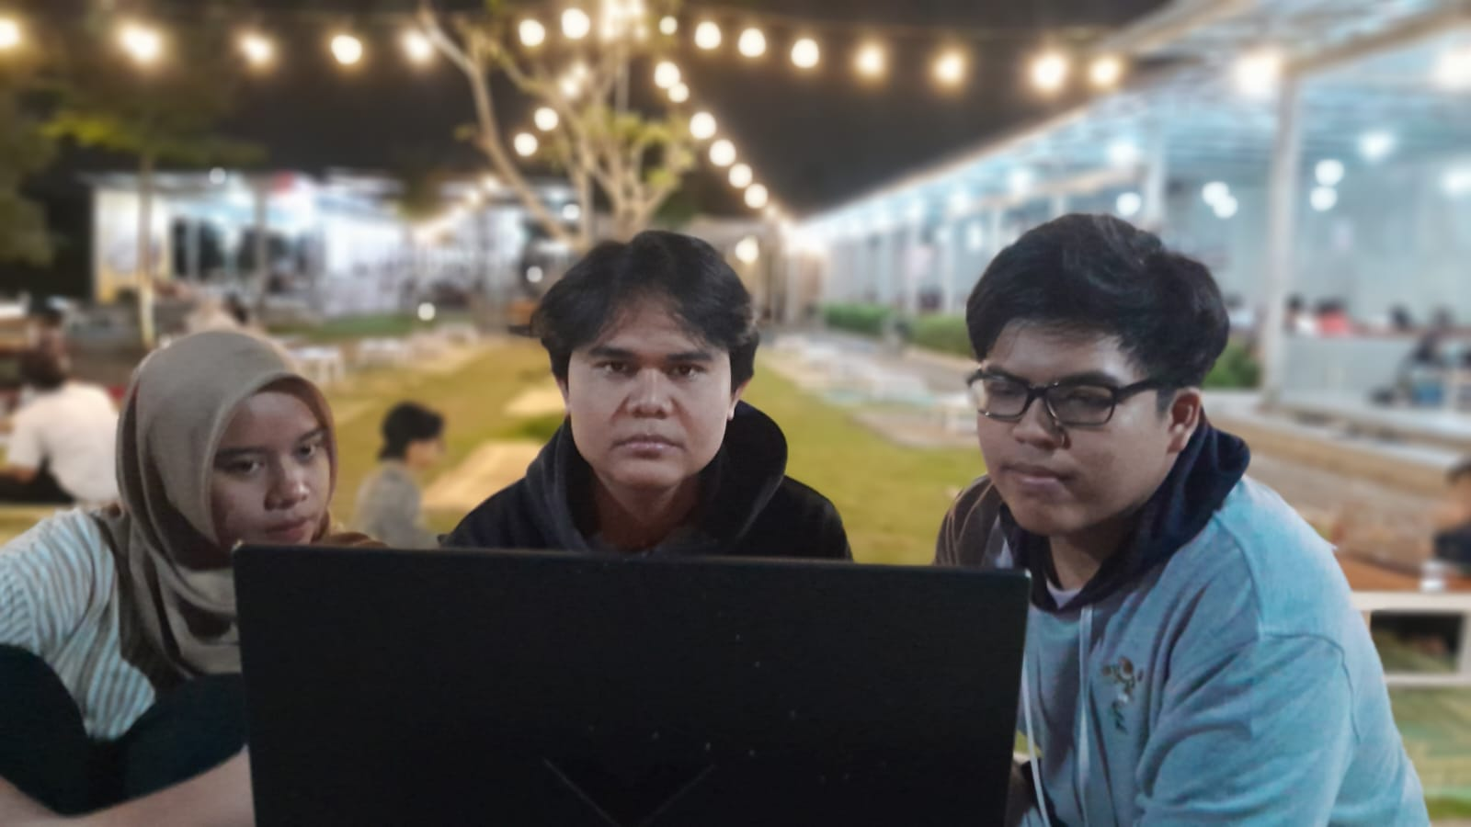  
  
Responden 5  
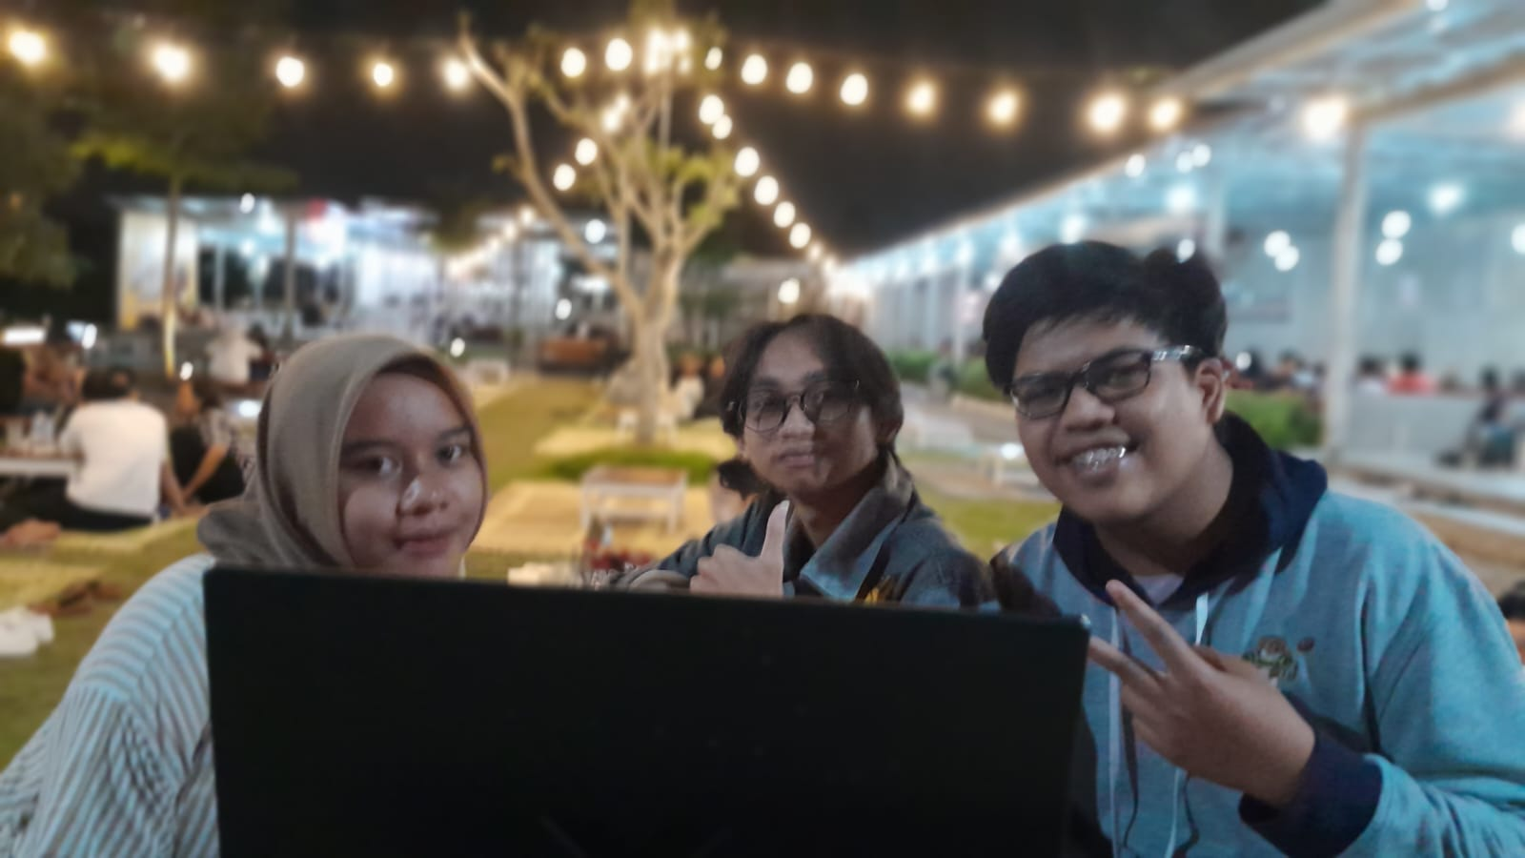  
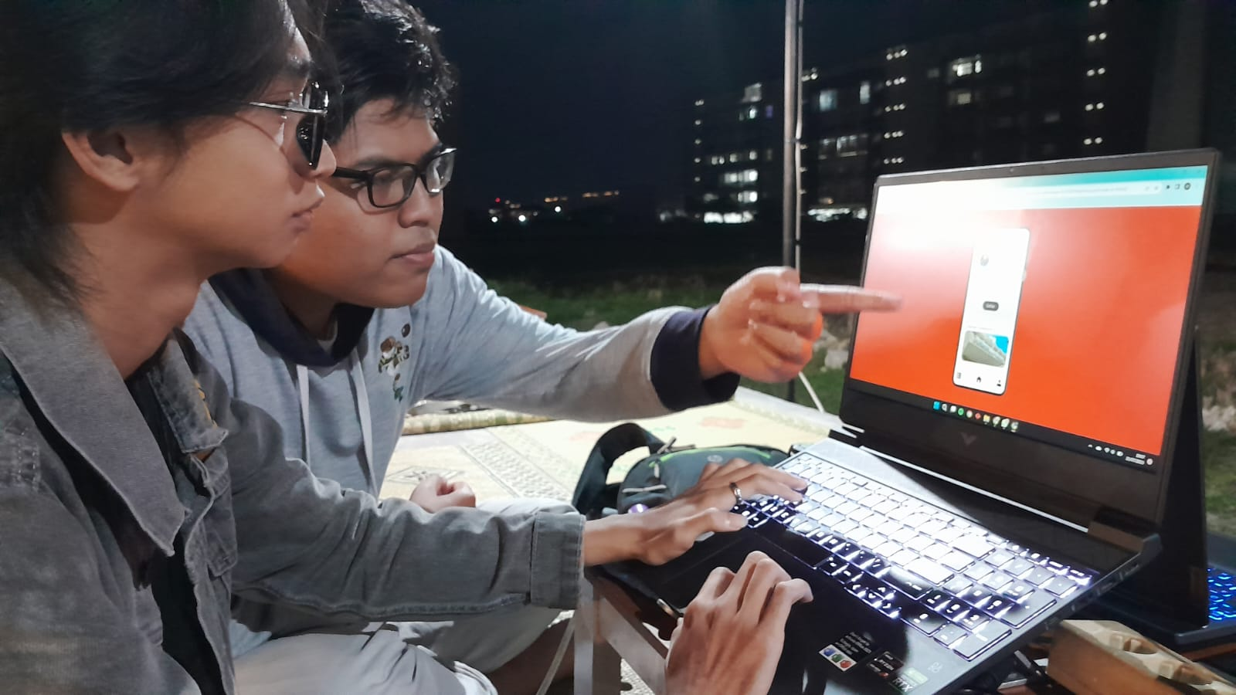

**Rate tingkat keberhasilan:**

S = Success : 31

P = Partial Success : 12

F = Failed : 2

**Rumus perhitungan untuk menghitung Success Rate:**

* (Jumlah fitur yang berhasil diselesaikan / Jumlah Total Fitur(tugas)) x 100
* (Success + (Partial Success * 0,5)) / Fitur(task)

|  |  |  |  |  |  |  |  |  |  |
| --- | --- | --- | --- | --- | --- | --- | --- | --- | --- |
| **Resp/Fitur** | **F1** | **F2** | **F3** | **F4** | **F5** | **F6** | **F7** | **F8** | **F9** |
| **Resp 1** | S | S | P | S | P | S | S | S | S |
| **Resp 2** | S | P | P | S | S | P | P | S | S |
| **Resp 3** | S | P | P | S | S | P | S | S | S |
| **Resp 4** | S | S | F | S | P | S | S | S | S |
| **Resp 5** | S | F | P | S | S | P | S | S | S |

Success Rate = (Success + (Partial Success * 0,5)) / Fitur(task)

= ( 31 + ( 12 * 0,5 )) / 9

= ( 31 * 6 ) / 9

= 186 / 9

= 20,66

= 0,2066%

|  |  |  |  |  |  |  |
| --- | --- | --- | --- | --- | --- | --- |
| **No** | **Fitur** |  | **Tingkat Keberhasilan** |  | **Jumlah Responden** | **Jumlah Success Rate** |
|  |  | **S** | **P** | **F** |  |  |
|  | Login | 5 | 2 | 0 | 5 | 55,5 |
|  | Pendaftaran Pasien | 2 | 3 | 1 | 5 | 22,2 |
|  | Pendaftaran Poli dan Pembayaran | 0 | 4 | 1 | 5 | 0 |
|  | Hasil pemeriksaan | 5 | 5 | 0 | 5 | 55,5 |
|  | Resep Obat | 3 | 3 | 0 | 5 | 33,3 |
|  | Melakukan pembayaran | 2 | 2 | 0 | 5 | 22,2 |
|  | Mengambil obat | 4 | 4 | 0 | 5 | 44,4 |
|  | Laporan obat | 5 | 5 | 0 | 5 | 55,5 |
|  | Logout | 5 | 5 | 0 | 5 | 55,5 |
| **Average** |  |  |  |  |  | 172,5 |

1. Mempersilahkan responden untuk mencoba prototype
2. Menganalisa hasil pengujian

Berdasarkan data yang ada, tingkat keberhasilan (Success Rate) yaitu sebanyak 0,2066%. Hal ini menunjukkan bahwa sebagian besar dari upaya yang telah dilakukan dalam melakukan uji coba (Usability Tasting) dalam membuat apilkasi tersebut hamper mencapai tujuan, namum tetap ada beberapa upaya kegagalan atau parsial sukses. Pentingnya menganalisis factor-faktor yang menyebabkan terjadinya kegagalan dan memperbaiki strategi supaya bisa meningkatkan keberhasilan yang lebih baik.